Druk Nr 168/2025

Projekt z dnia 12.08.2025 r.

**Uchwała Nr                       
Rady Miejskiej w Łodzi**

**z dnia                      2025 r.**

**w sprawie ustalenia lokalizacji inwestycji mieszkaniowej przy ulicy Nowej 29/31 i inwestycji towarzyszących w rejonie ulicy Nowej w Łodzi.**

Na podstawie art. 18 ust. 2 pkt 15 ustawy z dnia 8 marca 1990 r. o samorządzie gminnym (Dz. U. z 2024 r. poz. 1465, 1572, 1907 i 1940) oraz art. 7 ust. 4 i art. 8 ust. 1-3 ustawy z dnia 5 lipca 2018 r. o ułatwieniach w przygotowaniu i realizacji inwestycji mieszkaniowych oraz inwestycji towarzyszących (Dz. U. z 2024 r. poz. 195 oraz z 2025 r. poz. 527), Rada Miejska w Łodzi

**uchwala, co następuje:**

§ 1. Ustala się na rzecz wnioskodawcy Nowa 29/31 Sp. z o.o. z siedzibą w Łodzi lokalizację inwestycji mieszkaniowej polegającej na budowie budynku mieszkalnego wielorodzinnego wraz z zagospodarowaniem terenu nieruchomości i niezbędnymi urządzeniami budowlanymi z nim związanymi na działkach nr: 268/9, 268/10 i 268/11 w obrębie W-24 przy ulicy Nowej 29/31 w Łodzi i lokalizację inwestycji towarzyszących polegających na przebudowie sieci i instalacji podziemnych, budowie przyłączy na części działki nr 310/19 i działce nr 310/13 w obrębie W-24 w rejonie ulicy Nowej w Łodzi.

§ 2. Określa się granice terenu objętego inwestycją mieszkaniową i inwestycjami towarzyszącymi przedstawione na kopii mapy zasadniczej w skali 1:500, oznaczone przerywaną linią koloru czerwonego i literowo A-B-C-D-E-F-G-H-I-A – zgodnie z załącznikiem Nr 1 do uchwały.

§ 3. Określa się minimalną łączną powierzchnię użytkową mieszkań – 3 800 m2 i maksymalną łączną powierzchnię użytkową mieszkań – 4 900 m2.

§ 4. Określa się minimalną liczbę mieszkań – 50 i maksymalną liczbę mieszkań – 112.

§ 5. W ramach inwestycji mieszkaniowej nie przewiduje się powierzchni użytkowej przeznaczonej na działalność handlową lub usługową.

§ 6. Określa się zmiany w dotychczasowym sposobie zagospodarowania i uzbrojeniu terenu polegające na:

1) rozbiórce budynków o funkcji biurowej zlokalizowanych na terenie inwestycji;

2) budowie wolnostojącego budynku mieszkalnego wielorodzinnego z garażem wielostanowiskowym;

3) budowie niezbędnego uzbrojenia terenu i zagospodarowania terenu.

§ 7. Określa się powiązanie inwestycji mieszkaniowej z istniejącym i planowanym uzbrojeniem terenu:

1) woda z wodociągu miejskiego zlokalizowanego w ulicy Nowej, zgodnie z warunkami technicznymi właściwego gestora sieci;

2) ścieki do kanalizacji sanitarnej zlokalizowanej w ulicy Nowej, zgodnie z warunkami technicznymi właściwego gestora sieci;

3) wody opadowe odprowadzane do miejskiej kanalizacji deszczowej zlokalizowanej w ulicy Nowej, zgodnie z warunkami technicznymi właściwego gestora sieci;

4) ciepło z miejskiej sieci ciepła systemowego, zgodnie z warunkami technicznymi właściwego gestora sieci;

5) energia elektryczna z sieci, zgodnie z warunkami technicznymi właściwego gestora sieci.

§ 8. Charakterystyka inwestycji mieszkaniowej i inwestycji towarzyszących:

1) określa się zapotrzebowanie na wodę, energię oraz sposób odprowadzania lub oczyszczania ścieków, a także inne potrzeby w zakresie uzbrojenia terenu, niezbędną liczbę miejsc postojowych, jak również sposób zagospodarowywania odpadów:

a) woda z wodociągu miejskiego do celów bytowych – maksymalnie 4,5 dm3/s,

b) ścieki sanitarne do kanalizacji miejskiej – w ilości równej ilości pobranej wody,

c) woda z wodociągu miejskiego do celów wewnętrznej ochrony przeciwpożarowej – maksymalnie 2,5 dm3/s,

d) energia elektryczna z sieci – maksymalnie 300 kW,

e) ciepło z sieci miejskiej – maksymalnie 810 kW,

f) wody opadowe w ilości ograniczonej do 1,0 dm3/s odprowadzane do kanału ogólnospławnego w ulicy Nowej, a pozostała ilość wód opadowych retencjonowana na terenie posesji i odprowadzana do kanalizacji miejskiej w dłuższym czasie lub zagospodarowywana na terenie posesji,

g) minimalna liczba miejsc postojowych, powinna być zgodna z art. 17 ust. 4d pkt 2 ustawy z dnia 5 lipca 2018 r. o ułatwieniach w przygotowaniu i realizacji inwestycji mieszkaniowych oraz inwestycji towarzyszących – w zakresie obsługi mieszkań,

h) odpady komunalne będą segregowane i wywożone zgodnie z Regulaminem utrzymania czystości i porządku na terenie Miasta Łodzi;

2) określa się planowany sposób zagospodarowania terenu oraz charakterystykę zabudowy i zagospodarowania terenu, w tym przeznaczenie projektowanych obiektów budowlanych, przedstawione w formie opisowej i graficznej:

a) sposób zagospodarowania terenu:

- inwestycja obejmuje budowę budynku mieszkalnego wielorodzinnego z garażem wielostanowiskowym usytuowanego w odległości około 10 m +/- 20% od granicy działki drogowej ulicy Nowej,

- zagospodarowanie terenu inwestycji obejmuje m.in.: ciągi piesze, drogi wewnętrzne, elementy zieleni i uzbrojenie terenu,

- dostęp do drogi publicznej – ulicy Nowej przez dwa istniejące zjazdy,

- planowany sposób zagospodarowania terenu określa załącznik Nr 2 do uchwały,

b) charakterystyka i przeznaczenie zabudowy: zabudowa mieszkaniowa wielorodzinna z garażem;

3) określa się charakterystyczne parametry techniczne inwestycji mieszkaniowej oraz dane charakteryzujące jej wpływ na środowisko (w myśl ustawy z dnia 3 października 2008 r. o udostępnianiu informacji o środowisku i jego ochronie, udziale społeczeństwa w ochronie środowiska oraz o ocenach oddziaływania na środowisko, Dz. U. z 2024 r. poz. 1112, 1881 i 1940):

a) charakterystyczne parametry techniczne:

- powierzchnia zabudowy (nadziemnej) – maksymalnie 1485 m2,

- północno-zachodnia i fragment południowo-zachodniej ściany garażu podziemnego oddalone od odpowiednich granic działek o odległość umożliwiającą zachowanie większości istniejących drzew w narożniku północno-zachodnim i południowo-zachodnim terenu inwestycji, o maksymalnym obrysie kondygnacji podziemnej projektowanego budynku oznaczonym na załączniku Nr 2 do uchwały,

- wysokość zabudowy – w części południowej budynku – do 29 m, w pozostałej – do 35 m,

- ilość kondygnacji nadziemnych – w części północno-wschodniej projektowanego budynku – do XI, w pozostałej – do IX, zgodnie z oznaczeniem na załączniku Nr 2 do uchwały,

- ilość kondygnacji podziemnych – maksymalnie 2,

- kształt dachu i kąt nachylenia połaci dachowych – dach płaski,

- powierzchnia biologicznie czynna – minimum 12,5% terenu inwestycji mieszkaniowej, w tym na dachach i tarasach,

b) zgodnie z rozporządzeniem Rady Ministrów z dnia 10 września 2019 r. w sprawie przedsięwzięć mogących znacząco oddziaływać na środowisko (Dz. U. poz. 1839, z 2022 r. poz. 1071 oraz z 2023 r. poz. 1724) projektowana inwestycja nie jest zaliczona do inwestycji mogących potencjalnie lub zawsze znacząco oddziaływać na środowisko; planowana powierzchnia zabudowy mieszkaniowej wraz z powierzchnią terenu towarzyszącej infrastruktury nie przekroczy 2 ha, o których mowa w § 3 ust. 1 pkt 55 lit. b tiret drugie rozporządzenia, jak również powierzchnia użytkowa projektowanego garażu nie przekroczy 1 ha, o którym mowa w § 3 ust. 1 pkt 58 lit. b rozporządzenia.

§ 9. Obiekty objęte inwestycją mieszkaniową i inwestycjami towarzyszącymi będą zlokalizowane na następujących nieruchomościach lub ich częściach, wskazanych według katastru nieruchomości oraz księgi wieczystej:

1) dla inwestycji mieszkaniowej na:

a)  działce nr 268/9, obręb W-24 – KW LD1M/00096657/3,

b)  działce nr 268/10, obręb W-24 – KW LD1M/00096656/6,

c)  działce nr 268/11, obręb W-24 – KW LD1M/00039245/5;

2) dla inwestycji towarzyszących na:

a)  części działki nr 310/19, obręb W-24 – KW LD1M/00179713/0,

b)  działce nr 310/13, obręb W-24 – KW LD1M/00039252/7.

§ 10. Nie wskazuje się nieruchomości według katastru nieruchomości oraz księgi wieczystej, w stosunku do których decyzja o pozwoleniu na budowę inwestycji mieszkaniowej i inwestycji towarzyszących ma wywołać skutek, o którym mowa w art. 35 ust. 1 ustawy z dnia 5 lipca 2018 r. o ułatwieniach w przygotowaniu i realizacji inwestycji mieszkaniowych oraz inwestycji towarzyszących.

§ 11. Wskazuje się nieruchomość i część nieruchomości według katastru nieruchomości oraz księgi wieczystej, o których mowa w art. 38 ust. 1 ustawy z dnia 5 lipca 2018 r. o ułatwieniach w przygotowaniu i realizacji inwestycji mieszkaniowych oraz inwestycji towarzyszących:

1) część działki nr 310/19, obręb W-24 – KW LD1M/00179713/0;

2) działka nr 310/13, obręb W-24 – KW LD1M/00039252/7.

§ 12. Określa się warunki wynikające z potrzeb ochrony środowiska i ochrony zabytków:

1) realizacja planowanej inwestycji powinna być zgodna z wymogami ochrony środowiska zawartymi w obowiązujących przepisach i normach, w tym ustawie z dnia 27 kwietnia 2001 r. – Prawo ochrony środowiska (Dz. U. z 2025 r. poz. 647);

2) inwestycja znajduje się na obszarze zabytkowego układu urbanistycznego „Nowa Dzielnica 1843”, objętego ochroną konserwatorską poprzez ujęcie w gminnej ewidencji zabytków miasta Łodzi i jej realizacja powinna być zgodna z wymogami ustawy z dnia 23 lipca 2003 r. o ochronie zabytków i opiece nad zabytkami (Dz. U. z 2024 r. poz. 1292 i 1907).

§ 13. Niniejsza uchwała nie rodzi praw do terenu oraz nie narusza prawa własności i uprawnień osób trzecich.

§ 14. Wykonanie uchwały powierza się Prezydentowi Miasta Łodzi.

§ 15. Uchwała podlega publikacji w Dzienniku Urzędowym Województwa Łódzkiego.

§ 16. Uchwała wchodzi w życie z dniem podjęcia.

|  |  |
| --- | --- |
|  | **Przewodniczący Rady Miejskiej w Łodzi**   **Bartosz DOMASZEWICZ** |

Projektodawcą jest

Prezydent Miasta Łodzi

Załącznik Nr 1  
do uchwały Nr  
Rady Miejskiej w Łodzi  
z dnia                   2025 r.

**Granice terenu objętego inwestycją mieszkaniową i inwestycjami towarzyszącymi.**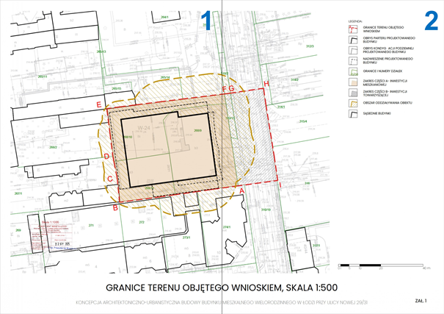

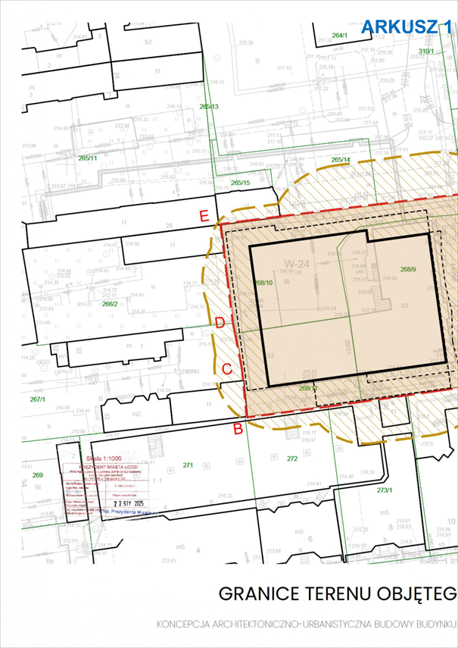

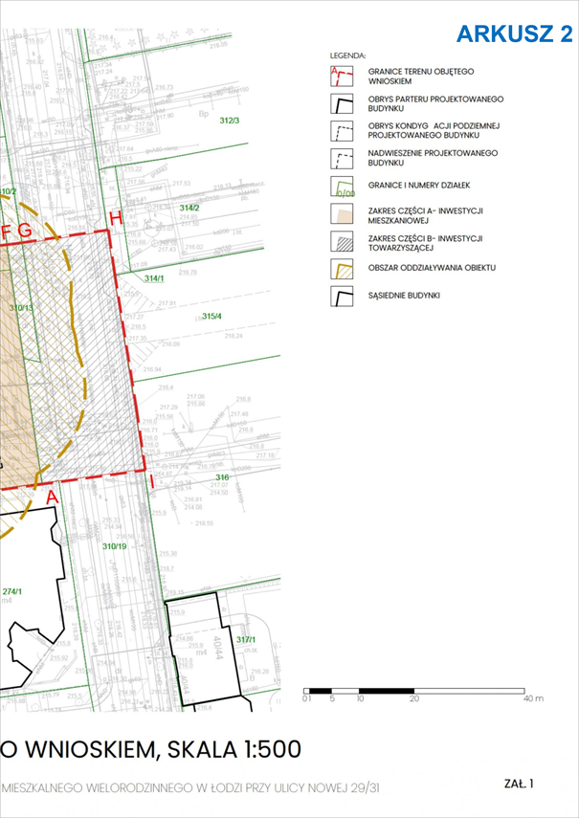

Załącznik Nr 2  
do uchwały Nr  
Rady Miejskiej w Łodzi  
z dnia                   2025 r.

**Planowany sposób zagospodarowania terenu.**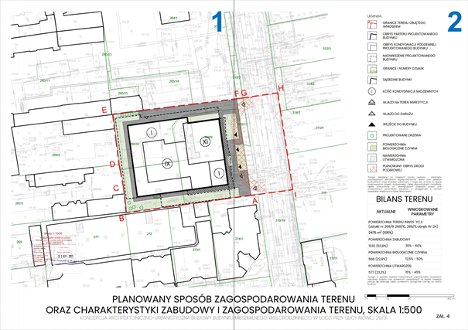

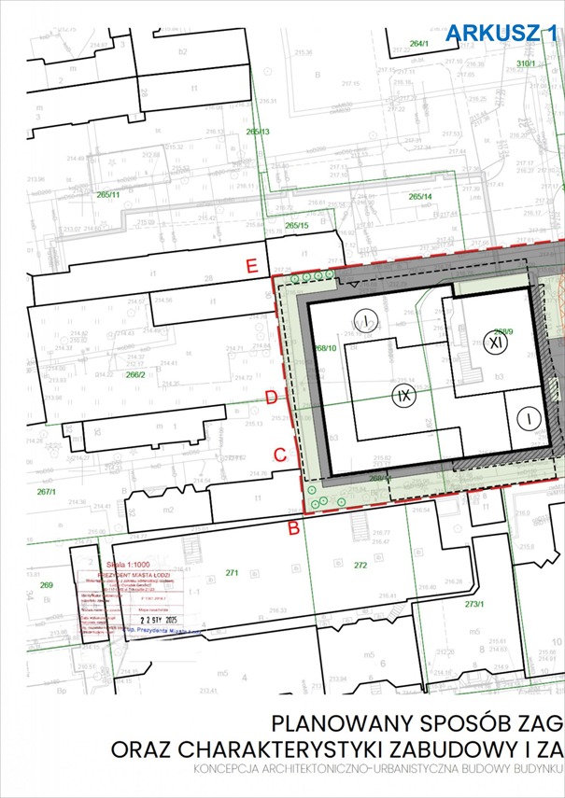

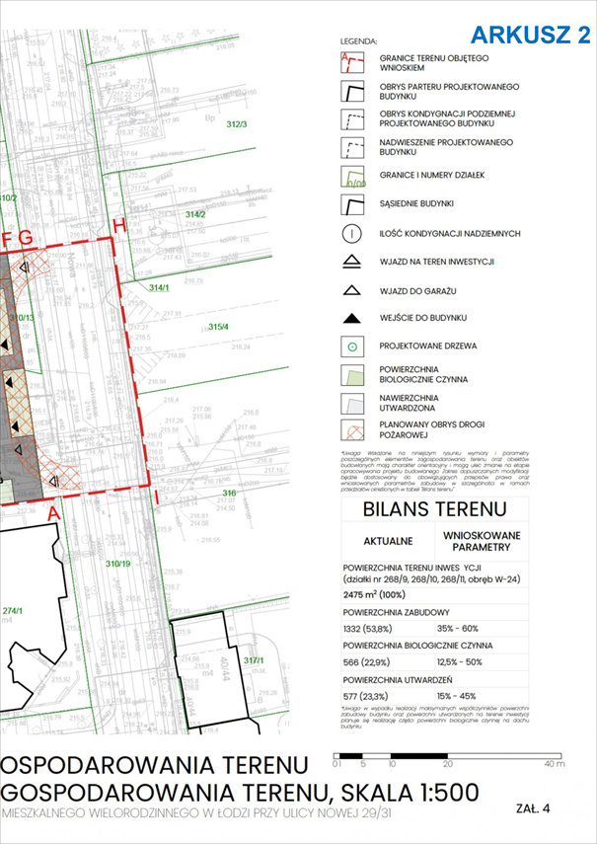

**uzasadnienie**

Inwestor Nowa 29/31 Sp. z o.o. z siedzibą w Łodzi pismem z dnia 9 czerwca 2025 r. wystąpił do Rady Miejskiej w Łodzi, za pośrednictwem Prezydenta Miasta Łodzi - Biura Architekta Miasta w Departamencie Planowania i Rozwoju Gospodarczego Urzędu Miasta Łodzi, o ustalenie lokalizacji inwestycji mieszkaniowej polegającej na budowie budynku mieszkalnego wielorodzinnego wraz z zagospodarowaniem terenu nieruchomości i niezbędnymi urządzeniami budowlanymi z nim związanymi na działkach nr: 268/9, 268/10 i 268/11 w obrębie W-24 przy ulicy Nowej 29/31 w Łodzi oraz o ustalenie lokalizacji inwestycji towarzyszących polegających na przebudowie sieci i instalacji podziemnych, budowie przyłączy na części działki nr 310/19 i na działce nr 310/13 w obrębie W-24 w rejonie ulicy Nowejw Łodzi, na podstawie art. 7 ust. 1 i 6 ustawy z dnia 5 lipca 2018 r. o ułatwieniach w przygotowaniu i realizacji inwestycji mieszkaniowych i inwestycji towarzyszących (Dz. U. z 2024 r. poz. 195 oraz z 2025 r. poz. 527), zwanej dalej specustawą.

W sprawie zastosowanie mają przepisy specustawy w brzmieniu obowiązującym przed 24 września 2023 r. z wyjątkiem art. 2 pkt 3, 7 i 8, art. 7 ust. 7 pkt 7a, art. 17 ust. 4a-4d zgodnie z art. 70 ust. 2 ustawy z dnia 7 lipca 2023 r. o zmianie ustawy o planowaniu i zagospodarowaniu przestrzennym oraz niektórych innych ustaw (Dz. U. poz. 1688, z 2024 r. poz. 1824 oraz z 2025 r. poz. 527).

Po weryfikacji wniosku stwierdzono, że spełnia on wymogi dotyczące kompletności wniosku określone w art. 7 ust. 7 specustawy. We wniosku określono granice terenu objętego wnioskiem, przedstawiając je na kopii mapy zasadniczej. Określono planowaną minimalną i maksymalną powierzchnię użytkową mieszkań wynoszącą od 3 800 m2 do 4 900 m2 oraz planowaną minimalną i maksymalną liczbę mieszkań wynoszącą od 50 do 112. Wniosek obejmuje analizę powiązania inwestycji mieszkaniowej z uzbrojeniem terenu, oraz charakterystykę inwestycji mieszkaniowej. Wnioskodawca wskazał nieruchomości, według katastru nieruchomości oraz księgi wieczystej, na których mają być zlokalizowane obiekty objęte inwestycją mieszkaniową i inwestycją towarzyszącą oraz, o których mowa w art. 38 ust. 1 specustawy. Wskazano na sprzeczność ze studium uwarunkowań i kierunków zagospodarowania przestrzennego miasta Łodzi oraz udokumentowano, że na terenie planowanej inwestycji istnieje budynek biurowy, który umożliwia skorzystanie z wyjątku art. 5 ust. 4 specustawy wskazującego, że warunek niesprzeczności ze studium nie dotyczy terenów, na których jest zlokalizowany budynek biurowy. Wykazano, że inwestycja mieszkaniowa odpowiada standardom, o których mowa w rozdziale 3 specustawy oraz lokalnym standardom urbanistycznym. Do wniosku załączono koncepcję urbanistyczno-architektoniczną, sporządzoną przez osobę wpisaną na listę izby samorządu zawodowego architektów posiadającą uprawnienia budowlane do projektowania bez ograniczeń w specjalności architektonicznej oraz inne wymagane oświadczenia i zaświadczenia.

W dniu 11 czerwca 2025 r. wniosek został udostępniony na stronie podmiotowej Biuletynu Informacji Publicznej wraz z informacją o formie, miejscu i terminie składania uwag. Ponadto, w dniu 18 czerwca 2025 r. w lokalnej prasie "Łódź.pl" pojawiła się informacja o wpływie przedmiotowego wniosku wraz z informacją o formie, miejscu i terminie składania uwag. Do dnia sporządzenia niniejszego uzasadnienia projektu uchwały, żadne wnioski i uwagi nie wpłynęły do Biura Architekta Miasta.

Pismami z dnia 12 czerwca 2025 r. powiadomiono organy opiniujące i uzgadniające, o których mowa w art. 7 ust. 12 i 14 specustawy, o możliwości przedstawienia stanowiska w sprawie w ciągu 21 dni od daty doręczenia wystąpienia.

Następujące organy opiniujące udzieliły odpowiedzi:

― Zarząd Województwa Łódzkiego, w imieniu którego działa Dyrektor Biura Planowania Przestrzennego Województwa Łódzkiego w Łodzi - pismo z dnia 27 czerwca 2025 r., znak BPPWŁ.ZP.405.6.2025, informujące o wejściu w życie dnia 1 lipca 2025 r. Uchwały Nr XIII/150/25 Sejmiku Województwa Łódzkiego z dnia 15 kwietnia 2025 r. w sprawie uchwalenia audytu krajobrazowego Województwa Łódzkiego oraz objęcia obszaru inwestycji granicami krajobrazu priorytetowego 10-318.19-169 / Łódź - krajobraz wielkomiejski;

― Szef Centralnego Wojskowego Centrum Rekrutacji Ośrodek Zamiejscowy w Łodzi - pismo z dnia 17 czerwca 2025 r., znak: CWCR_OZ_Łódź-WWiZ.0732.328.2025, informujące o braku uwag i wniosków do sprawy;

― Miejska Komisja Urbanistyczno-Architektoniczna - negatywna opinia wyrażona w uchwale nr 26/XI/2025 z dnia 30 czerwca 2025 r. w związku z:

- fundamentalnym zaburzeniem proporcji i kompozycji bryły,

- niespójnością stylistyczną i degradacją ładu przestrzennego,

- brakiem poszanowania tożsamości miejsca;

― Łódzki Państwowy Wojewódzki Inspektor Sanitarny - opinia z 30 czerwca 2025 r., znak: NS OZNS.9022.385.2025.SK.

W ustawowym terminie nie wpłynęły ponadto opinie, właściwe według specustawy dla terenu inwestycji:

― Prezydenta Miasta Łodzi, w którego imieniu działa Dyrektor Łódzkiego Ośrodka Geodezji;

― Agencji Bezpieczeństwa Wewnętrznego / Dyrektora Delegatury w Katowicach;

― Komendanta Wojewódzkiego Policji w Łodzi;

― Komendanta Wojewódzkiego Państwowej Straży Pożarnej w Łodzi;

― Komendanta Nadwiślańskiego Oddziału Straży Granicznej im. Powstania Warszawskiego,

― Prezesa Urzędu Lotnictwa Cywilnego,

co do których zgodnie z art. 7 ust. 13 specustawy nieprzekazanie opinii w terminie 21 dni od dnia otrzymania powiadomienia uznaje się za brak zastrzeżeń.

Łódzki Wojewódzki Konserwator Zabytków postanowieniem z dnia 2 lipca 2025 r. znak: WUOZ-PP.5151.1465.2025.KP uzgodnił przedmiotowy wniosek w zakresie zgodności z zapisami ustawy z dnia 23 lipca 2003 r. o ochronie zabytków i opiece nad zabytkami (Dz. U. z 2024 r. poz. 1292).

Zarząd Dróg i Transportu, wykonujący zadania zarządcy dróg publicznych, pismem z dnia 1 lipca 2025 r. znak: ZDiT-UU.40121.5.135.2025, uzgodnił przedłożony wniosek inwestora w zakresie w jakim projektowana inwestycja przebiega przez nieruchomości wchodzące w skład pasa drogowego, przylega do nieruchomości wchodzących w skład pasa drogowego lub powoduje ograniczenia w sposobie zagospodarowania pasa drogowego, akceptując jednocześnie zaproponowaną obsługę komunikacyjną poprzez dwa istniejące zjazdy z pasa drogowego ul. Nowej.

Wyżej wymienione opinie i uzgodnienia zostały wysłane do Wnioskodawcy.

Do projektu uchwały, zgodnie z art. 7 ust. 17 specustawy, dołączone zostały uzyskane opinie i uzgodnienia oraz prognoza oddziaływania na środowisko i opracowanie ekofizjograficzne sporządzone dla potrzeb obowiązującego miejscowego planu zagospodarowania przestrzennego. Z treści opinii i uzgodnień wynika, że podmioty opiniujące lub uzgadniające, z wyłączeniem Miejskiej Komisji Urbanistyczno-Architektonicznej w Łodzi, nie wniosły sprzeciwu wobec planowanej inwestycji.

Planowany sposób zagospodarowania terenu obejmuje budowę budynku mieszkalnego wielorodzinnego, usytuowanego w miejscu istniejącego budynku biurowego przy ulicy Nowej 29/31 w Łodzi. Lokalizację ściany frontowej budynku, o maksymalnie 11 kondygnacjach nadziemnych i 1 podziemnej, wyznacza strefa ochronna ciepłociągu, zlokalizowanego na terenie inwestycji. Wnioskowana powierzchnia zabudowy nie przekroczy 1 485 m2, co stanowi 60% powierzchni działek inwestora. Teren inwestycji mieszkaniowej leży w pozostałej części Strefy Wielkomiejskiej. Projekt przewiduje realizację od 50 do 112 mieszkań, o łącznej powierzchni użytkowej od 3800 m2 do 4900 m2. Inwestycja zlokalizowana jest w obszarze układu urbanistycznego "Nowa Dzielnica 1843" wpisanego do Gminnej Ewidencji Zabytków Miasta Łodzi.

Wnioskodawca złożył oświadczenie, o którym mowa w art. 7 ust. 8 pkt 2 specustawy, że nie zachodzi kolizja lokalizacji inwestycji mieszkaniowej z inwestycjami, o których mowa w art. 4 pkt 1-13 specustawy i które mają ustawowe pierwszeństwo przed inwestycjami mieszkaniowymi.

Na obszarze obejmującym teren wniosku obowiązuje miejscowy plan zagospodarowania przestrzennego - uchwała Nr IX/316/19 Rady Miejskiej w Łodzi z dnia 8 maja 2019 r., zwany dalej mpzp lub planem miejscowym. Planowana inwestycja nie uwzględnia ustaleń planu miejscowego w zakresie przeznaczenia (mpzp - usługowa, koncepcja - mieszkaniowa wielorodzinna), linii zabudowy, powierzchni zabudowy (mpzp - maksimum 50%, koncepcja - od 35% - 65%), intensywności zabudowy (mpzp - maksimum 2.0, koncepcja 3.2), wysokości zabudowy (mpzp - maksimum 17 m, koncepcja - maksimum 35 m).

Zgodnie z art. 5 ust. 3 specustawy inwestycję mieszkaniową lub inwestycję towarzyszącą realizuje się niezależnie od istnienia lub ustaleń miejscowego planu zagospodarowania przestrzennego pod warunkiem, że nie jest sprzeczna ze studium uwarunkowań kierunków zagospodarowania przestrzennego gminy oraz uchwałą o utworzeniu parku kulturowego. Z ustaleń Studium uwarunkowań i kierunków zagospodarowania przestrzennego, przyjętego uchwałą Nr LXIX/1753/18 Rady Miejskiej w Łodzi z dnia 28 marca 2018 r., zmienioną uchwałą Nr VI/215/19 Rady Miejskiej w Łodzi z dnia 6 marca 2019 r. oraz uchwałą Nr LII/1605/21 z dnia 22 grudnia 2021 r., zwanego dalej Studium, wynika, że lokalizacja wnioskowanej inwestycji mieszkaniowej znajduje się w jednostce W3b - strefa wielkomiejska, jednostka funkcjonalno-przestrzenna - wielofunkcyjne kwartały śródmiejskie III. W studium wskazano maksymalną intensywność zabudowy 2,5, liczoną dla całego terenu W3b. Zgodnie z wnioskiem maksymalny wskaźnik intensywności zabudowy dla terenu W3b po realizacji inwestycji wyniesie około 0,9 (koncepcja dla terenu inwestycji mieszkaniowej objętej wnioskiem - 3.2). Wskaźnik powierzchni biologicznie czynnej w Studium określono na poziomie minimum 5 %. Inwestor wnioskuje o minimum 12,5 % powierzchni biologicznie czynnej w stosunku do terenu inwestycji. W studium określono maksymalną wysokość zabudowy w pierzejach ulic i placów - w nawiązaniu do wysokości zabudowy historycznej, nie wyżej niż 21 m, a w pierzejach z udziałem zabudowy istniejącej wyższej niż 21 m oraz w narożnikach zabudowy przy skrzyżowaniach ulic - nie wyżej niż 25 m z zastrzeżeniem m.in.: przewyższeń ze względów uzasadnionych kompozycyjnie - nie wyżej niż 30 m. Wniosek obejmuje zabudowę o maksymalnej wysokości 35 m, co jest sprzeczne z ustaleniami studium.

Inwestor zawnioskował o skorzystanie z wyjątku, o którym mowa w art. 5 ust. 4 pkt 3 specustawy. W mającym zastosowanie w niniejszej sprawie brzmieniu przepisu prawa, warunek niesprzeczności ze studium nie dotyczy terenów, na których jest zlokalizowany budynek biurowy. Inwestor do wniosku dołączył wypisy z kartoteki budynków z dnia 11 marca 2025 r. dla nieruchomości przy ulicy Nowej 29/31 w Łodzi, wg których na terenie objętym wnioskiem istnieją dwa budynki usługowe o powierzchni 569 m2 (rok zakończenia budowy - 1969) oraz 342 m2 (rok zakończenia budowy 1981).

Inwestycja została zlokalizowana poza obszarem parku kulturowego.

Wniosek inwestora spełnia standardy lokalizacji i realizacji inwestycji mieszkaniowych określonych w rozdziale 3 specustawy w następujący sposób:

1) zgodnie z art. 17 ust. 1 specustawy:

a) inwestycja ma zapewniony dostęp do drogi publicznej - ulicy Nowej,

b) inwestycja ma zapewniony dostęp do sieci wodociągowej i kanalizacyjnej – zgodnie z pismem Zakładu Wodociągów i Kanalizacji Sp. z o.o., znak: IT.424.290.2025.SZ z dnia 7.02.2025 r.,

c) inwestycja ma zapewniony dostęp do sieci elektroenergetycznej – zgodnie z oświadczeniem o zapewnieniu dostaw energii elektrycznej oraz warunkach przyłączenia obiektu budowlanego do sieci dystrybucyjnej znak: 25-D7/WZD/00068/JW z dnia 6.02.2025 r. PGE Dystrybucja S.A. w Łodzi;

2) zgodnie z art. 17 ust. 2 w związku z art. 19 specustawy i uchwałą Nr LXXVI/2076/18 Rady Miejskiej w Łodzi z dnia 10 października 2018 r. w sprawie lokalnych standardów urbanistycznych dla Miasta Łodzi (Dz. Urz. Woj. Łódzkiego poz. 5644), zmienionej uchwałami Rady Miejskiej w Łodzi: Nr III/59/18 z dnia 27 grudnia 2018 r. (Dz. Urz. Woj. Łódzkiego z 2019 r. poz. 348), Nr XXXIII/1093/20 z dnia 2 grudnia 2020 r. (Dz. Urz. Woj. Łódzkiego poz. 7200), Nr LX/1810/22 z dnia 1 czerwca 2022 r. (Dz. Urz. Woj. Łódzkiego poz. 3675), Nr LXXIII/2191/23 z dnia 15 marca 2023 r. (Dz. Urz. Woj. Łódzkiego poz. 4066) i Nr LXXXVI/2608/24 z dnia 17 stycznia 2024 r. (Dz. Urz. Woj. Łódzkiego poz. 1102), zwanych dalej lokalnymi standardami urbanistycznymi:

a) odległość (dojście) inwestycji mieszkaniowej od istniejącego przystanku publicznego transportu zbiorowego - przystanki tramwajowe przy al. Marszałka Józefa Piłsudskiego - wynosi nie więcej niż 500 m (około 300 m),

b)  odległość (dojście) do Szkoły Podstawowej nr 170 w Zespole Szkolno-Przedszkolnym nr 9 w Łodzi przy ulicy Miedzianej 1/3, mogącej przyjąć nie mniej niż 7% planowanych mieszkańców inwestycji, wynosi nie więcej niż 1000 m (około 450 m), co potwierdza zaświadczenie z dnia 24 lutego 2025 r., wydane zgodnie z art. 17 ust. 3 specustawy;

3) zgodnie z art. 17 ust. 4 w związku z art. 19 specustawy i lokalnymi standardami urbanistycznymi, inwestycja jest zlokalizowana w odległości około 550 m od Parku Źródliska I o powierzchni ok. 9,2 ha, czyli w odległości mniejszej niż 1000 m od urządzonych terenów wypoczynku oraz rekreacji lub sportu, o powierzchni stanowiącej co najmniej iloczyn planowanej liczby mieszkańców (maksymalnie 176 mieszkańców) oraz wskaźnika wynoszącego 4 m2, czyli 704 m2;

4) zgodnie z art. 17 ust. 4a  w związku z art. 17 ust. 4b pkt 2 specustawy - zapewnienie minimalnego udziału ogólnodostępnego, nieogrodzonego, urządzonego terenu wypoczynku oraz rekreacji lub sportu w ramach powierzchni biologicznie czynnej - nie dotyczy; teren inwestycji położony w obszarze zabudowy śródmiejskiej zgodnie z ustaleniami mpzp;

5) zgodnie z art. 17 ust 4d pkt 1 specustawy minimalny udział powierzchni biologicznie czynnej w obszarze zabudowy śródmiejskiej wyniesie nie mniej niż 12,5% powierzchni terenu inwestycji - wg wniosku i projektu uchwały minimum 12,5%;

6) zgodnie z art. 17 ust 4d pkt 2 specustawy minimalna liczba miejsc postojowych będzie równa co najmniej liczbie mieszkań w obszarze zabudowy śródmiejskiej;

7) zgodnie z art. 17 ust. 6 w związku z art. 19 specustawy i lokalnymi standardami urbanistycznymi, projektowany budynek będzie miał więcej niż 7 kondygnacji nadziemnych - tj. maksimum 11 kondygnacji nadziemnych i do 35 m ponieważ w promieniu 250 m (w odległości około 50 m) od planowanego budynku znajduje się budynek mieszkalny o wysokości 14 kondygnacji nadziemnych i około 42 m;

8) zgodnie z art. 19 ust. 3 specustawy i lokalnymi standardami urbanistycznymi:

a) inwestycja ma zapewniony dostęp do sieci ciepłowniczej zgodnie z informacją o technicznej możliwości podłączenia do Ciepła Systemowego planowanej inwestycji nr VECP/HRSR/KM/2025 z dnia 21 lutego 2025 r., wydaną przez VEOLIA ENERGIA ŁÓDŹ S.A.,

b) zapewniono niezbędną minimalną liczbę miejsc parkingowych dla obsługi inwestycji mieszkaniowej nie mniejszą niż minimalny wskaźnik 0,7 m.p. na lokal mieszkalny określony dla pozostałej części Strefy Wielkomiejskiej, tj. zastosowano wskaźnik ze specustawy - min. 1,0 m.p. na lokal mieszkalny.

Projektowana inwestycja mieszkaniowa nie została zlokalizowana na terenach podlegających ochronie przed lokalizowaniem lub zabudową na podstawie odrębnych przepisów, a także w granicach otulin form ochrony przyrody, rodzinnych ogrodów działkowych czy obszaru szczególnego zagrożenia powodzią, zgodnie z art. 5 ust. 1 i 2 specustawy. Projektowana inwestycja nie jest zlokalizowana w odległości, o której mowa w art. 5 ust. 3a specustawy, nie jest także zlokalizowana w granicach Parku Kulturowego.

Zgodnie z art. 7 ust. 4 specustawy, przy podejmowaniu niniejszej uchwały Rada Miejska w Łodzi brała pod uwagę stan zaspokojenia potrzeb mieszkaniowych na terenie gminy oraz potrzeby i możliwości rozwoju gminy wynikające z ustaleń studium uwarunkowań i kierunków zagospodarowania przestrzennego gminy.

Obowiązujące Studium, w perspektywie do 2030 roku, wskazuje na niewystarczający stan zaspokojenia potrzeb mieszkaniowych i przewiduje wzrost potrzeb mieszkaniowych zarówno w sensie ilościowym jak i jakościowym. Wzrost ten został wyrażony jako wzrost powierzchni użytkowej mieszkania przypadającej na jednego mieszkańca do 33 m2 (wg GUS w roku 2020 wskaźnik wynosił 30 m2) oraz zapotrzebowaniu na nową zabudowę na poziomie 2,6 mln m2 powierzchni użytkowej (średnio rocznie około 217 tys m2). Wg danych GUS w roku 2020 w mieście Łodzi oddano do użytkowania 5768 mieszkań, o przeciętnej powierzchni użytkowej 61,6 m2, czyli około 350 tys m2 powierzchni użytkowej mieszkań. Działania Miasta ukierunkowane powinny być przede wszystkim na dążenie do podnoszenia standardów mieszkaniowych przy jednoczesnym poszerzaniu istniejącej oferty mieszkaniowej, co przyczyni się do zwiększenia konkurencyjności łódzkiego rynku mieszkaniowego. I w tym sensie wnioskowana lokalizacja odpowiada warunkom wskazanym w art. 7 ust. 4 specustawy.